
اليوم | التاريخ | الصف | الحصة
 | / 3 / 2026 | 8 /
 | / 3 / 2026 | 8 /

الوحدة التعليمية | المجال | رقم البند | عنوان الدرس
السابعة  ( تحليل المقادير الجبرية ) | العد والجبر | بند (7-3) | تحليل الفرق بين مربعين ح 1
المعيــــــــــــــــــــــار |  |  | نواتــــــــــــــــج التعلـــــــــــــــــــــــــــــــــــــــــم
- استخدام إستراتيجيات متنوعه لوصف وتحليل العلاقات والتغيرات  - اختيار العمليات المناسبة واستخدامها لحل المسائل وتعليل الخيارات  -تمثيل وتحليل المواقف والبنى الرياضية باستخدام الرموز الجبرية. |  |  | تحليل ثنائية الحد في صورة فرق بين مربعين
مؤشــــــــــــــــــــرات الأداء
- يستكشف التحليل فرق بين مربعين
- يتعرف على تحليل الفرق بين مربعين
- يحلل المقدار الجبري بأستخدام الفرق بين مربعين
- يوظف التحليل فرق بين مربعين في العمليات الحسابيه
العبارات والمفردات | فرق بين مربعين - تحليل الفرق بين مربعين

بنود الدرس | المحتـــــــــــــــــــــوى | الوســـائط التعليمية | القيم التربوية
المقدمة والتمهيد | من استعد للوحدة صفحة 130  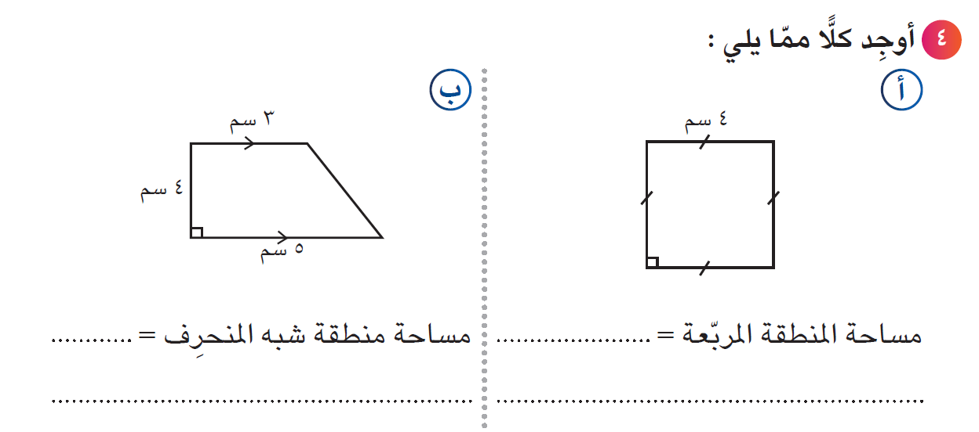 | جهاز العرض | التذكر التفكير
بنود الدرس | المحتـــــــــــــــــــــوى | الوســـائط التعليمية | القيم التربوية
العرض | 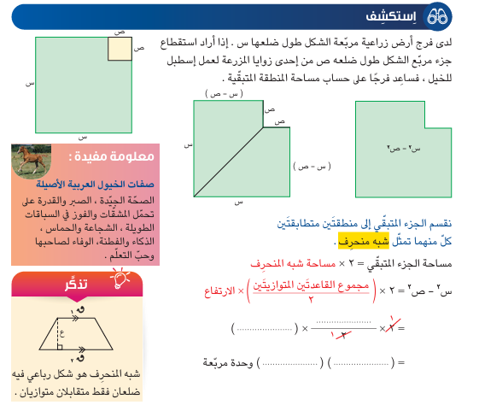  مناقشة فقرة استكشف ك ص 141 | جهاز العرض  الكتاب ص 141 | العمل والتعاون
العرض | 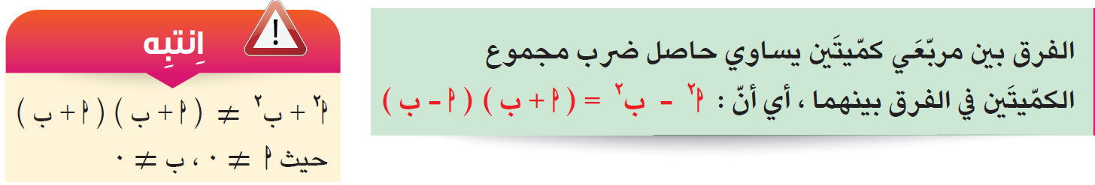 | جهاز العرض  الكتاب ص 142 | العمل والتعاون
العرض | مناقشة مثال (1) : ك ص 142  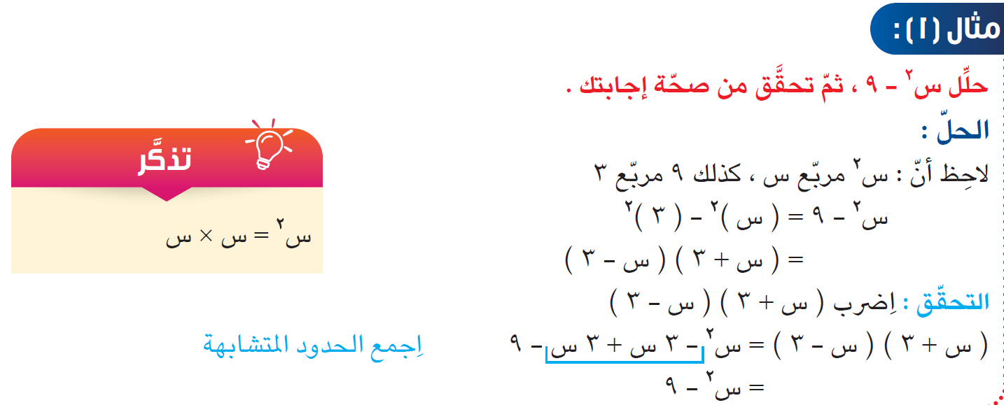 | جهاز العرض  الكتاب ص 142 | المشاركة والتعاون
العرض | مناقشة دورك الآن (1) ك ص 142  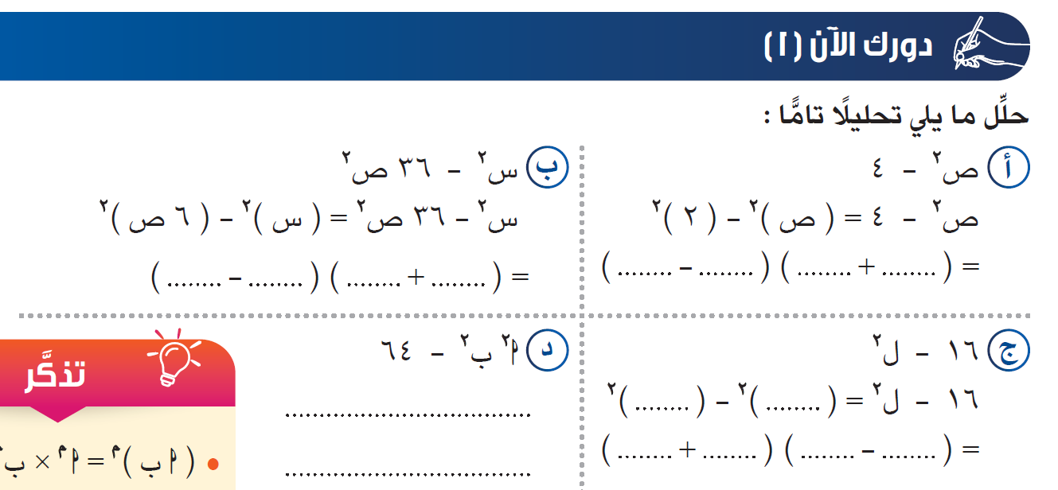  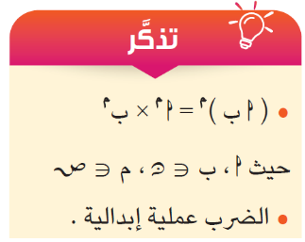 | جهاز العرض ك ص 142 | المشاركة والتعاون
العرض | 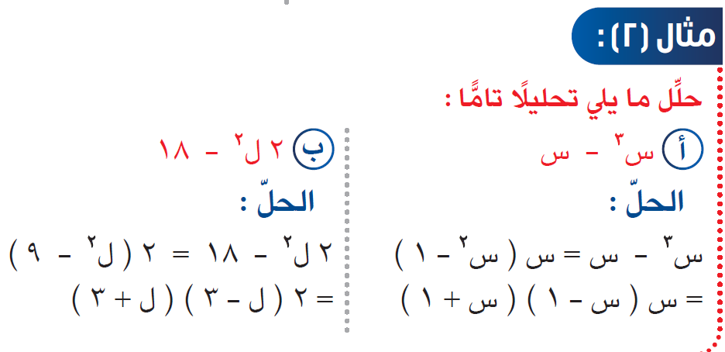  مناقشة مثال (2) : ك ص 142 | جهاز العرض  الكتاب ص 142 | المشاركة والتعاون
 | التطبيق تمارين ذاتيه رقم 1 ، 2 ك ص 144  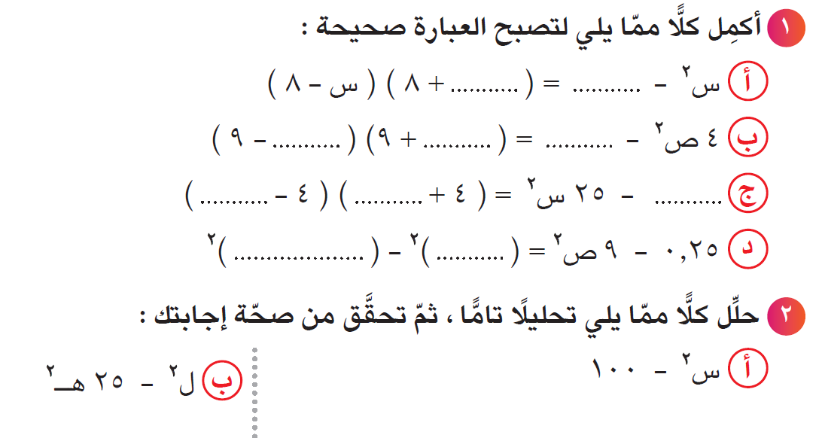 | جهاز العرض ك ص 144 | العمل والانجاز
العرض |       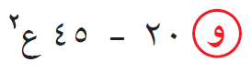 | جهاز العرض ك ص 139 | العمل والانجاز
الخاتمــــة و التقييــــــــم | تقويم الوحدة ص 171  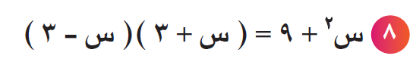   | جهاز العرض  ك ص 171 | التفكير والابداع

التقويــــم | الصف | مدى تحقق  نواتج التعلم | ملائمة محتوى التحضير مع زمن الحصة | فعالية الوسائل التعليمية المستخدمة | الأخطاء الشائعة بعد العرض | التطبيق
التقويــــم | 8 /
التقويــــم | 8 /

